# 上机考试

**时间：**2022年12月6日 下午4：40--6：20

**考试纪律和上传要求：**

（1） 必须在实验室完成。

（2) 独立完成，发现抄袭、拷贝，双方都零分。

（3） 必须在6：20以前将工程文件夹打包压缩上传，文件名：“***学号后四位*_*姓名*.zip**”。

（4）上传到ftp上传作业“**上机考试”文件夹**。

**题目**：

写一个学生管理的小系统，管理研究生和本科生信息。界面如下所示：

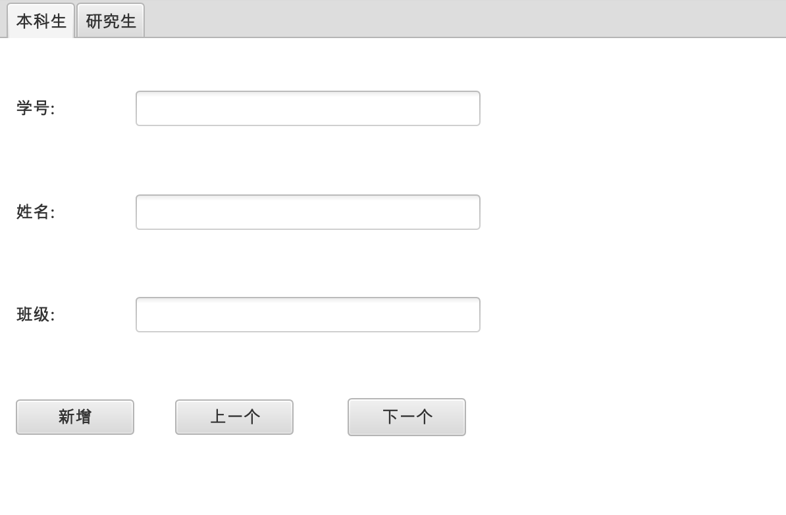

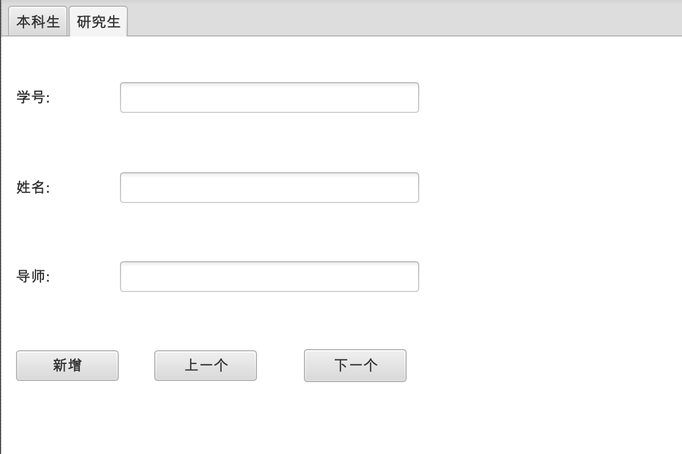

* 用户点击“新增”按钮，将相关信息保存，若出现以下错误，则弹出对话框提示用户相关错误：
  + 已经有同学号的学生；
  + 姓名为空；
  + 班级为非1-8的数字；
  + 导师为空。
* 用户点击“上一个”按钮，系统显示上一条本科生/研究生信息；
* 用户点击“下一个”按钮，系统显示下一条本科生/研究生信息；

备注：

1. 请用到继承和多态，注意类和方法设计的合理性；
2. 注意程序命名规范，并添加必要的注释；
3. 文件前面加@author，标注自己的姓名；
4. 发现雷同，直接判定0分。